作业题目【黑体小三】

姓名：思亲赫

学号：61962051

班级：计191

北京科技大学计通学院

|  |
| --- |
| 摘要：利用GUI-tkinter库建立了pdf应用程序的界面，该界面可以提取文本、提取图像、顺时针旋转页面、将多个文件合并成一个大的pdf文件、将一个pdf文件按其包含的页数拆分、对文件进行加密以确保其安全以及标记为python的文件。 |
| 关键字:tkinter,pdf, 提取、拆分、合并旋转、加密、水印；设计；3-5个分号分开。 |
| 代码行数：300行 |

# 项目背景和意义：

* 1. 为了这个项目，我决定做简化的Acrobat。我决定这样做有很多原因。原因之一是PDF文档本身是非常灵活的文件系统。PDF的主要目标是在不同的操作系统和设备之间共享文档。创建、转换和导出文件从来都不是一件容易的工作。几年前，跨多个计算机平台共享文档的问题非常严重。因此，迫切需要创建一种能够保持固定格式的文件格式。Acrobat使文件共享更加容易。但Acrobat应用程序不是免费应用程序，所以要使用函数拆分文件我使用有限的免费站点。我创建应用程序的第一个原因是我可以自由使用自己。创建诸如提取文本和图像、将一个文件拆分为多个部分、旋转文件页面、将文件合并为一个大文件、加密文件、添加降价等免费功能对我来说非常重要。来构建这个简化的Acrobat的界面。我没有GUI方面的经验。但我试着挑战自己，尝试一些新的东西。我大部分时间都在使用Tkinter图书馆。我从未使用过这个模块，所以这对我来说是一次重要的学习经历。通过研究这个模块，我学到了很多东西。

从界面我可以看到我的代码可以做的一切，提取文本，合并，分割，提取图像，加密，旋转页面，添加水印。

# 需求分析：

* 1. 使用GUI库构建界面
  2. 用户可以理解界面
  3. 所有的按钮widget都在工作，做他们应该做的功能

# 概要和详细设计：

* 1. **概要:**

首先，我将提到代码tkinter、pillow中使用的所有模块。然后使用根设置窗口的尺寸。然后设置应用说明标识。全部使用模块tkinter作为tk。我写的第一个函数是提取图像。其次是从文件中提取文本。第三个功能是旋转文件中的页面。然后将pdf文件合并到一个文件中。之后是加密文件的函数。第六个功能是将文件分成不同的部分。最后一个用代码编写的函数是向文件中添加水印。

* 1. **详细设计**

3.2.1**使用tkinter放置徽标:**

Tkinter 是 Tcl 和 Python 标准 GUI 框架的组合，为您提供为您正在处理的任何应用程序创建丰富 UI 所需的所有小部件，但它特别适合开发桌面应用程序。

3.2.3 **背景**

我设置背景不使用geometry class，而只使用canvas class。 背景颜色为浅蓝色，因为它非常适合紫色按钮。 宽度为 800，高度为 700，我根据应用程序中的功能数量设置它们。列跨度为 3，行也跨度为 3。当然，使用 tkinter 可以轻松设置背景。

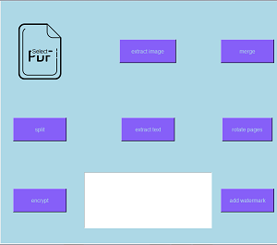

Figure 1

3.2.3**标志和说明:**

1. 我从 png 格式的 pdf 互联网标志下载。 我选择这个简单的标志是因为我认为它更适合配色方案。 这个简单的标志立即说明了它的含义。

使用 tk 的class label，我将徽标设置为图像，它是适合应用程序的背景。 第一次添加时，它有白色背景，看起来不合适。它可以在下图中看到

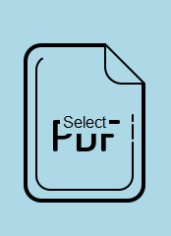 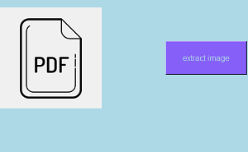

Figure 2 Figure 3

1. 为了指导，我决定让它成为迷你弹力。 所以它直接位于标志上方，只说 pdf。 它只是意味着选择您的pdf。 我不想长句说“请选择您的 pdf”。 我想要一个简短而中肯的说明。



Figure 4

3.2.4 **小部件按钮的设计:**

使用 tk 的类 stringvar 设置变量作为已经设置的小部件。 使用 tk 的 class button 设计，它连接到根、文本变量和命令。 按钮设置字体、背景颜色、按钮上所写内容的颜色及其高度和宽度。按钮的高度为 3，宽度为 16。宽度为 16，因为 15 有点奇怪。 我喜欢宽度是 16，它看起来更成比例。变量 grid 设置小部件的位置。字体为arial，按钮颜色为紫色，因为它适合应用程序背景。

1. 建立按钮说“extract text”使用tkinter模块和文本框的功能也使用tkinter模块。点击按钮后提取文本并显示在文本框中。

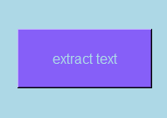

Figure 5

1. 直接链接到提取文本有文本小部件。 此窗口将显示提取的文本。 它是由于 tk 的 class Text 而制作的，并且位于应用程序的中心。标签配置放置在中心，它只停留在中心并在那里结束。两者都在中心，所以它会更容易理解。

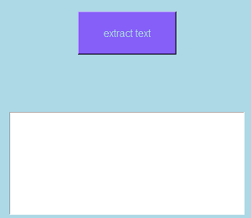

Figure 6

1. 显示“extract image”的按钮就在“extract text”的正上方，因为我认为这两个提取功能应该很接近。 此按钮打开文件夹，您可以在其中选择 pdf 并提取图像将提取的图像保存在文件夹中。 按钮设计相似，但宽度稍长。

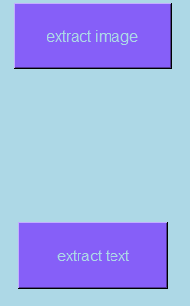

Figure 7

1. 按钮说“merge”，这个功能合并文件。 按钮的设计与提取文本相同。



Figure 8

1. 按钮说“旋转页面”，这个功能旋转文件的页面。 按钮小部件的设计与提取文本相同。

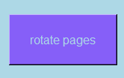

Figure 9

1. 按钮说“添加水印”，此功能为文件添加水印。 按钮小部件的设计与提取文本相同。

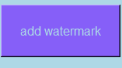

Figure 10

1. 按钮说“拆分”，此功能将文件分成几部分。 按钮小部件的设计与提取文本相同。



Figure 11

1. 按钮说“加密”，这将加密文件。 按钮小部件的设计与提取文本相同。

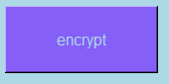

Figure 12

3.2.5 **框图**

使用tk make背景->使用tk make logo->构建功能提取文本->制作功能的小部件按钮->构建文本框和它的小部件->提取图像的构建功能和小部件按钮->构建功能和小部件 合并 -> 构建旋转页面的功能和小部件 -> 构建添加水印的功能和小部件 -> 构建拆分的功能和小部件 -> 构建加密功能和小部件

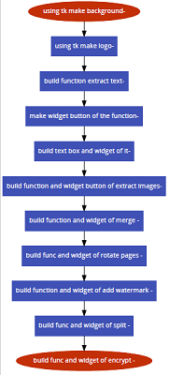

Figure 13

# 代码实现：

* 1. **Python版本：**Python3.8
  2. **使用的库:**

1. Tkinter 是 Python 附带的 Tk GUI 工具包的 Python 接口。 我们将在本章中查看此选项。并导入 tkinter.filedialog 以用作 fd 和 askopenfile。
2. PyPdf2 包是一个纯 python pdf 库，可用于拆分、合并、裁剪和转换 pdf 中的页面。从 pydpf2 我使用了导入的 pdffilemerger、pdffilereader 和 pdffilewriter
3. Pillow 是一个 Python 图像库 (PIL)，它增加了对打开、操作和保存图像的支持。从 PIL 我使用或导入 image 来打开图像。
4. PyMuPDF（aka-fitz），一种支持 MuPDF 1.9a 的 Python 绑定——“轻量级 PDF 和 XPS 查看器”。 MuPDF 可以访问 PDF、XPS、OpenXPS 和 EPUB（电子书）格式的文件，以顶级性能和高渲染质量着称。
5. Python io 模块允许我们管理与文件相关的输入和输出操作。 使用 IO 模块的优点是可用的类和函数允许我们扩展功能以启用写入 Unicode 数据的功能。

4.3  **代码:**

整个项目的代码深受互联网教师的启发。 我看到了使用 tkinter 的 pdf 提取应用程序的视频，它决定使用 tkinter 框架来完成这项任务。

1. root 是 tkinter gui 框架首先编写的。 和这段代码无需 class geomtry即可设置背景。

|  |
| --- |
| root = tk.Tk() |

1. 然后我设置背景类画布，设置它的高度和宽度。 然后我设置它的位置。 由于 root tk 不需要类几何测量。

|  |
| --- |
| background = tk.Canvas(root, width=800, height=700, bg="light blue")  background.grid(columnspan=3, rowspan=3) |

1. 要设置徽标，我使用模块 Pillow 中的 Image class 打开图像，png 导致其重要的是它是透明的。 然后我使用 tkc lass Label 设置图像和背景颜色。

并将 grid variable 用于显示徽标的位置。

|  |
| --- |
| logo = Image.open('logo.png')  logo = ImageTk.PhotoImage(logo)  logo_label = tk.Label(image=logo, bg="light blue")  logo_label.image = logo  logo_label.grid(column=0, row=0,) |

1. 我设置指令只是说“选择”，使用 class label 选择它的文本、字体、背景。 之后使用 grid 将其放置在徽标正上方。选择它的列，行，列跨度。 如上所示，整个应用程序由 3 列和 3 行组成

|  |
| --- |
| instructions = tk.Label(root, text="Select", font="Arial", bg="light blue")  instructions.grid(columnspan=1, column=0, row=0) |

1. 功能是从该文件夹中的pdf中提取图像。 使用 filedialog 方法打开文件。 迭代 PDF 页面。 获取页面本身。 打印在此页面中找到的图像数量。 获取图像的外部参照。 提取图像字节。 在图像提取中打开图像字节。 将输出文件保存为 png。 关闭输出文件。

|  |
| --- |
| def image():      # use filedialog method to open files      file = fd.askopenfile(parent=root, mode='rb', title="Choose a file", filetypes=[("Pdf file", "*.pdf")])      file = fitz.open(file)          # iterate over PDF pages      for page_index in range(len(file)):      # get the page itself          page = file[page_index]          image_list = page.getImageList()      # printing number of images found in this page      if image_list:          print(f"[+] Found a total of {len(image_list)} images in page {page_index}")      else:          print("[!] No images found on page", page_index)      for image_index, img in enumerate(page.getImageList(), start=1):          # get the XREF of the image          xref = img[0]          # extract the image bytes          base_image = file.extractImage(xref)          image_bytes = base_image["image"]            image_ext = base_image["ext"]         # open image bytes in image extract          image_ext = Image.open(io.BytesIO(image_bytes))      # save output file as png      image_ext.save(open(f"image{page_index+1}_{image_index}.png", "wb"))        # close outpufile      image_ext.close()      image_ext.set("extract image") |

1. 将文本变量设置为 stringvar。 使用 tkbutton 创建图像提取按钮。 设置按钮小部件。 设置按钮的下落。

|  |
| --- |
| # text variable as stringvar  image_ext = tk.StringVar()  # create image extract button  image_btn = tk.Button(root, textvar=image_ext, command=lambda:image(), font="Arial", bg="#865ff8", fg="light blue", height=3, width=17)  # set the button  image_ext.set("extract image")  # button's whereabouts  image_btn.grid(column=1,row=0) |

1. 为提取的文本创建文本框。 将文本框置于界面中央。 设置文本框的位置。

|  |
| --- |
| # text box for extracted text  text_box = tk.Text(root, height=10, width=48, padx=15, pady=15)  # place the text box in the center of interface  text_box.tag_configure("center", justify="center")  text_box.tag_add("center", 1.0, "end")  # text box's location  text_box.grid(column=1, row=2) |

1. 功能是从pdf文件中提取文本。 当功能正在加载时打印这个。 要打开文件夹而不仅仅是随机 pdf 文件以从其他文件中选择文件，请使用此变量，在设置模式下，在这种情况下为 pdf 文件的文件类型。

|  |
| --- |
| def extract_file():      # while loading      extract_text.set("loading...")      # open file      file = askopenfile(parent=root, mode='rb', title="Choose a file", filetypes=[("Pdf file", "*.pdf")]) |

1. 循环以 ig 开始，在从 pages 提取文本之后，首先必须读取文件，下一行 page 变量 getpage 。 最后一行将文本插入文本框。

|  |
| --- |
| if file:          # at first has to read files          read_pdf = PdfFileReader(file)          # page getpage          page = read_pdf.getPage(0)          # extract text from pages          page_content = page.extractText()        text_box.insert(1.0, page_content) |

1. 设置提取文本按钮小部件。 然后创建同名的 tk stringvar。 下一行创建提取文本按钮的设计。 这与前一个相似。 之后使用 tkgrid 设置按钮位置。

|  |
| --- |
| extract_text.set("extract text")  # module tk stringvar  extract_text = tk.StringVar()  # create extract text button  extract_btn = tk.Button(root, textvar=extract_text, command=lambda:extract_file(), font="Arial", bg="#865ff8", fg="light blue", height=3, width=16)  extract_text.set("extract text")  # button's location  extract_btn.grid(column=1, row=1) |

1. 功能是旋转文件中的页面。 第一部分与前面的函数相同，它们的代码相似。 无需解释。当开始编写循环代码时，事情变得有点棘手。 首先循环有 2 个变量，pdf_reader 和 pdf_writer。

|  |
| --- |
| if file:          pdf_writer = PdfFileWriter()          pdf_reader = PdfFileReader(file) |

在那之后，我有一些不起作用的代码。

|  |
| --- |
| # Rotate page 90 degrees to the right      page_1 = pdf_reader.getPage(0).rotateClockwise(90)      pdf_writer.addPage(page_1)      # Rotate page 90 degrees to the left      page_2 = pdf_reader.getPage(1).rotateCounterClockwise(90)      pdf_writer.addPage(page_2)      # Add a page in normal orientation      pdf_writer.addPage(pdf_reader.getPage(2))      rotate_page.set("rotate pages")    ''' |

通过互联网冲浪并咨询我的朋友后，我们找到了没有问题的代码。 它以变量pdf阅读器numPages中的iritate pagenum开始。 下一个变量页面选择页面以使用变量 getPage 旋转。 相同的变量旋转页面。 然后创建旋转页面。 然后旋转的文件获得名称并保存在文件夹中。 然后关闭输出文件变量。

|  |
| --- |
| # iritate  pagenum in variable pdf reader numPages      for pagenum in range(pdf_reader.numPages):          # select page to rotate with variable getPage          page = pdf_reader.getPage(pagenum)          # rotate the page          page.rotateClockwise(90)          # create rotated page          pdf_writer.addPage(page)      # output file      pdf_out = open('rotated.pdf', 'wb')      pdf_writer.write(pdf_out)      # close output file      pdf_out.close() |

1. 旋转按钮小部件代码类似于其他两个按钮小部件。
2. 下一个功能是merge将文件合并到一个大的 pdf 文件中。 代码的开头与其他类似。 循环代码起初很糟糕，然后由于互联网，它变得更简单了。

|  |
| --- |
| '''pdf_writer=PdfFileWriter      pdf_reader = PdfFileReader(files)      for page in range(pdf_reader.getNumPages()):          pdf_writer.addPage(pdf_reader.getPage(page))      pdf_out = open('merged.pdf','wb')      pdf_writer.write(pdf_out)      pdf_out.close()''' |

变量是 merge 这是 pdffilemerger pypdf2 模块的基类。 找到pdf文件，然后附加它们。 结果文件合并为一个不同的 pdf 文件。

|  |
| --- |
| merge = PdfFileMerger()      for pdf in files:          merge.append(pdf)      merge.write('result.pdf')      merge.close()      merge_text.set("merge") |

“合并”按钮的代码与其他按钮相同。

1. 在函数合并之后，我不知道还有什么函数可以做。 在网上冲浪后，我看到了看起来很有趣的 pdf 加密。 然后在稍微改变它的变量后实现了代码。输入pdf读取文件，加密pdf文件写入并将页面添加到文件中。 加密文件设置密码为 'password' 。 并打开标题为“受保护”的输出文件。

|  |
| --- |
| inpupdf = PdfFileReader(file)      pages_no = inpupdf.numPages      for i in range(pages_no):         inputpdf = PdfFileReader(file)       # pdffilewriter part of pypdf2 module       encrypt_file = PdfFileWriter()       # encrypting pdf file       # add page to inputfile       encrypt_file.addPage(inputpdf.getPage(i))       encrypt_file.encrypt("password")       # open outputfile       with open("protected.pdf", "wb") as outputenc:        encrypt_file.write(outputenc) |

加密按钮小部件代码与其他按钮相同。

1. 至于功能拆分pdf，起初我发现并编写了失败的尝试。

|  |
| --- |
| '''     for pdf in range(pdf.getNumPages()):          pdf_writer = PdfFileWriter()          pdf_writer.addPage(pdf.getPage(pdf))          output_filename = '{}_page_{}.pdf'.format(file+1)          with open(output_filename, 'wb') as out:              pdf_writer.write(out)          print('Created: {}'.format(output_filename))      if __name__ == '__main__':          split_text(file)''' |

通过互联网搜索后，我发现可以在我的代码中实现的更简单的代码。

|  |
| --- |
| # solit text in pdf file      for i in range(inputpdf.numPages):          split_text = PdfFileWriter()          split_text.addPage(inputpdf.getPage(i))          # split page by page          with open("doc-page%s.pdf"%(i+1), "wb") as outputStream:              split_text.write(outputStream)      # close splitted file      file.close() |

拆分按钮小部件代码与其他代码类似。

1. 对于功能添加水印，我遇到了类似的问题。 我实现了无效的复杂代码。 在寻找好的答案后，我终于找到了在稍作更改并实现后可以工作的代码。

|  |
| --- |
| pdf_file = file()      watermark = "watermark.pdf"      merged_file = "addedwatermark.pdf"      inputpdf = open(pdf_file,'rb')      input_pdf = PdfFileReader(inputpdf,'rb')      watermark_file = open(watermark)      watermark_pdf = PdfFileReader(watermark_file,'rb')      pdf_pg = input_pdf.getPage(0)      watermark_page = watermark_pdf.getPage(0)      pdf_pg.mergePage(watermark_page)      wmoutput = PdfFileWriter()      wmoutput.addPage(pdf_pg)      merged_file = open(merged_file,'wb')      wmoutput.write(merged_file)      merged_file.close()      watermark_file.close()      file.close()''' |

首先打开watermark.pdf。 下一行代码使用 pdffilereader 读取文件并写入新变量 eith pdffilewriter。 int Pagenum 在变量 pdfreader 中，这是我们的文件。 变量 pageobj 将文件 watermark.pdf 与所选文件合并。 pdfwriter 变量添加页面以制作带水印的全新文件。

|  |
| --- |
| # watermark file      wmfile = open("watermark.pdf", 'rb')      pdfwmreader = PdfFileReader(wmfile)      # read file with pdffilereader and write in new variable eith pdffilewriter      file = askopenfile(parent=root, mode='rb', title="Choose a file", filetypes=[("Pdf file", "*.pdf")])      pdfreader=PdfFileReader(file)      pdfwriter = PdfFileWriter()        for pageNum in range(pdfreader.numPages):          pageObj = pdfreader.getPage(pageNum)          pageObj.mergePage(pdfwmreader.getPage(0))          pdfwriter.addPage(pageObj)          wmoutput = open("watermarked.pdf", 'wb')          pdfwriter.write(wmoutput)          wmfile.close()          file.close()          wmoutput.close() |

添加水印按钮小部件代码与其他按钮类似。

# 程序展示和测试：

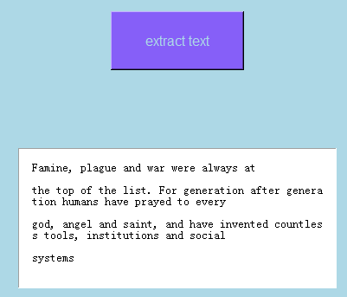5.1**功能提取文本。** 首先，单击按钮提取文本，然后打开文件夹并选择带有文本的pdf文件。 他们是Fami.pdf和Through.pdf，我选择了Fami.pdf。 选择文本后出现在文本框中。

Figure

5.2 **提取图像的功能。** 我点击按钮提取图像，它打开文件夹，我选择 Doc1.pdf 因为这个 pdf 包含照片。 然后函数将这张新提取的照片保存为 image1_1.png。它仅适用于包含图像的 pdf。

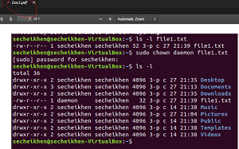

Figure

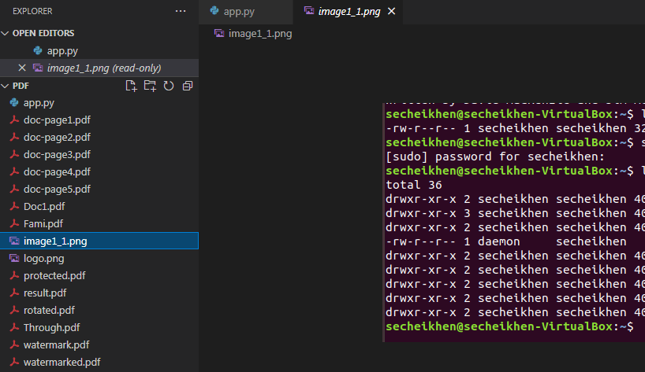

Figure

5.3 **功能旋转页面。** 此功能是将页面顺时针旋转 90 度。 我单击按钮旋转提取文本右侧的页面。 它打开包含 pdf 的文件夹，然后选择 doc1.pdf。 现在rotated.pdf 已出现在文件夹中并已保存。

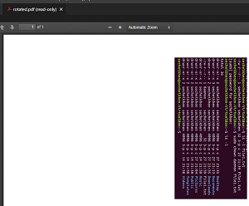

Figure

它确实将文件中的页面旋转了 90 度。

5.4 **功能是将文件分成几部分。** 我点击按钮拆分，它打开文件夹。 我选择文件 Fami.pdf。 然后函数保存文件：doc_page1、doc_page2、doc_page3、doc_page4、doc_page5.pdf。 函数在其页面中拆分了 pdf 文件。

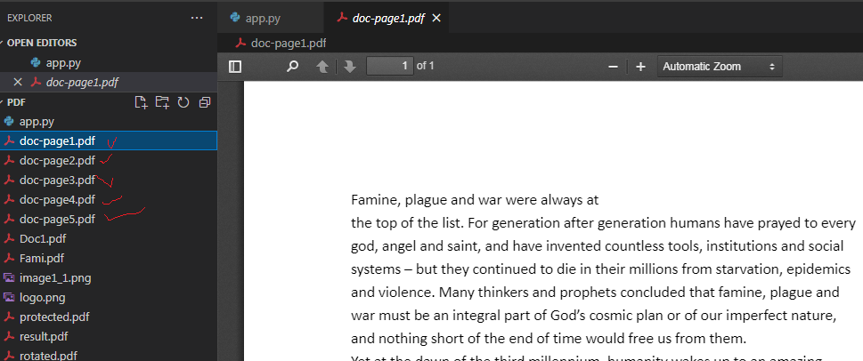

Figure

5.5 **功能是合并文件。** 我点击按钮合并，它转移到文件夹。 然后我选择 doc_page1.pdf 和 doc_page2.pdf。 函数将它们合并在一起并保存在名为 "result.pdf" 的新 pdf 文件中。 此 pdf 包含 2 页。

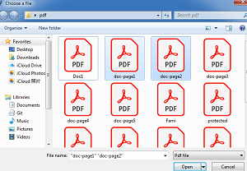

Figure

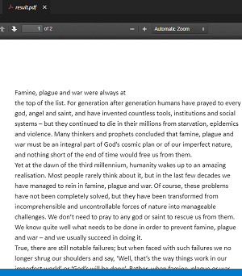

Figure

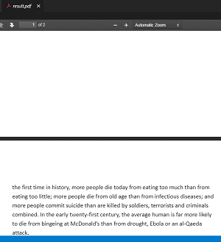

Figure

5.6 功能是加密文件。 我点击按钮 encrypd，它打开 pdf 文件夹，然后我选择 pdf 文件。 之后在文件夹 pdf 文件中出现“protected.pdf”，打开文件我必须输入密码。我输入密码，即“密码”。它打开文件。

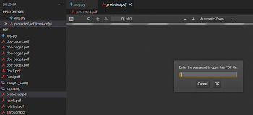

Figure

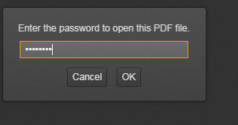

Figure

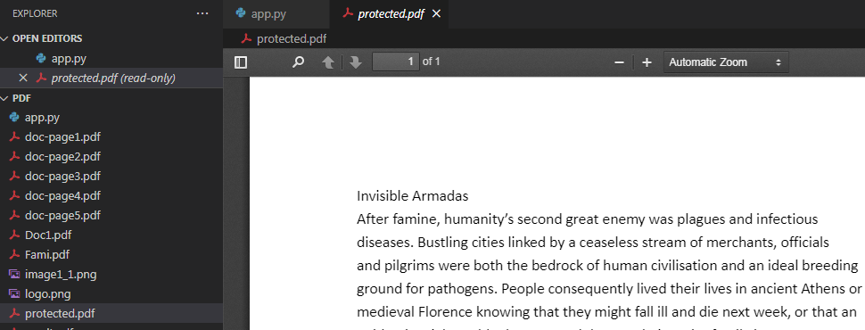

Figure

这是打开的文件，标题为“protected.pdf”。

5.7 最后一个功能是给文件添加水印。 有一个 pdf 文件只包含水印，该文件将与选定的文件合并。 我点击按钮添加水印，这将打开文件文件夹并选择Through.pdf。 对这 2 个文件进行函数处理并制作名为“watermarked”的全新文件。

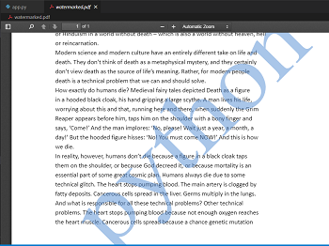

Figure

# 结论和未来方向

我制作了简化的 acrobat pdf 桌面应用程序。 由于某些功能（如合并和拆分）是真实 Acrobatpdf 中付费订阅的一部分，我真的很高兴我编写了代码，可以做我以前无法做的事情。 此应用程序提取文本和图像，旋转文件页面，合并文件，将文件拆分为多个部分，加密文件并为文件添加水印。

通过这样做和报告，我学到了很多东西。 我学会了使用 tkinter 框架来构建桌面应用程序。 我学会了使用 tkinter 库制作小部件。 当我犯了错误并通过它们学习时，我学到了很多关于 python 的知识。

感谢这门课程和它的作业，我成为了更好的 Python 程序员。 我将了解有关 Python 语言的更多信息。将来我会成为越来越好的python程序员。

# 致谢

首先，我要感谢教授这门课程的老师。 这是获得更多知识的不可思议的旅程。

其次要感谢我的同学孙金平，他给了我很大的帮助和建议。 他随时准备为我提供帮助和建议。他帮助了多个职能部门，如果没有他，我将无法完成这个项目。第三，我要感谢互联网上所有的python专家，大师和老师，我使用了他们的知识。 列表太长，所以每个人的链接都在参考文献中提到。

**八、参考文献**

Bibliography

1.

MariyaSha. MariyaSha/PDFextract_text. GitHub. Published May 27, 2021. Accessed June 25, 2021. https://github.com/MariyaSha/PDFextract_text

2.

Rockikz A. How to Extract Images from PDF in Python - Python Code. www.thepythoncode.com. Published August 2020. Accessed June 25, 2021. https://www.thepythoncode.com/article/extract-pdf-images-in-python

3.

Real Python. How to Work With a PDF in Python. Realpython.com. Published April 17, 2019. Accessed June 25, 2021. https://realpython.com/pdf-python/

4.

Hofmann F. Working with PDFs in Python: Reading and Splitting Pages. Stack Abuse. Published 2017. Accessed June 25, 2021. https://stackabuse.com/working-with-pdfs-in-python-reading-and-splitting-pages

5.

https://www.facebook.com/roytuts2014. How to encrypt PDF as Password Protected File in Python - Roy Tutorials. Roy Tutorials. Published February 22, 2021. Accessed June 27, 2021. https://roytuts.com/how-to-encrypt-pdf-as-password-protected-file-in-python/

6.

monkut. split a multi-page pdf file into multiple pdf files with python? Stack Overflow. Published January 29, 2009. Accessed June 27, 2021. https://stackoverflow.com/questions/490195/split-a-multi-page-pdf-file-into-multiple-pdf-files-with-python

7.

S P. Applying PDF watermark via a for loop. Stack Overflow. Published September 27, 2017. Accessed June 27, 2021. https://stackoverflow.com/questions/46454452/applying-pdf-watermark-via-a-for-loop

8.

How to Add Watermark to a PDF File Using Python - CodeSpeedy. CodeSpeedy. Published December 30, 2019. Accessed June 27, 2021. https://www.codespeedy.com/how-to-add-watermark-to-a-pdf-file-using-python/